浙江师范大学本科毕业设计(论文)开题报告
学 院 | 数学与计算机科学学院 | 专业 | 软件工程（中外合作）
学生姓名 | 叶柏榆 | 学号 | 201632110227
指导教师 | 吕振洪 | 职称 | 副教授
合作导师 |  | 职称
论文题目 | 期货套利成交系统设计与实现
- 选题背景和意义
1.1选题背景
在当今的金融衍生市场中，期货作为一种金融衍生品和金融工具发挥着重要作用，为投资者提供了多样性的交易方式和交易思维，对推进金融交易市场的发展有着重要意义。1982年2月24日，美国堪萨斯城期货交易所（KCBT）正式推出了价值线综合平均指数，这是世界金融市场第一支股价指数期货。1983—1986年，全球主要交易所或重要的金融中心陆续开展了股指期货交易。股指期货进入金融市场三十余年来，不仅丰富了金融衍生工具的品种，而且在一定程度上规避了市场的系统性风险，有效地提高了资金的利用率。
比如国内某一厂商进口一批原油，这就是现货。但是这个月的仓库已经满了，他计划下个月再进口一批原油，但是又担心下个月原油涨价，那么他因此跟国外商家约定以现行价格敲定原油价格，等下个月的时候无论价格涨跌，都依照现行敲定的价格交割原油，这就是远期合约。而期货合约大部分是从远期合约发展而来，期货交易所统一标准化合约，让四面八方的交易者可以在同一个平台上方便的撮合交易。
总的来说，期货是由期货交易所制定的一种标准化合约，这个标准化包含了时间、数量和质量三个要素，即由期货交易所制定的，在特定时间交割的固定数量且满足一定质量的某种商品的合约。期货信息透明度高交易信息完全公开，而且交易采取公开竞价的方式进行，让交易者在平等的信息下，公开竞争，期货交易的是大宗商品，价格仅受商品供求关系、宏观经济等影响，小道消息很难左右。
2010 年4 月16 日，经国务院批准，中国金融期货交易所正式挂牌沪深300 股指期货。［1］推出沪深300 股指期货，对于丰富我国资本市场产品并促进其改革发展发挥了日益重要的作用，也为我国金融衍生品市场发展积累了实践经验。［2］
1.2选题意义
股指期货的套利交易能够在一定程度上使得单向的投机交易具有较小的风险，从而使交易者获得更稳定的收益，有利于市场相对价格合理化，增强期货市场流动性。虽然沪深300 股指期货能够有效地对冲股票市场的系统性风险，但是股指期货是一把双刃剑，既能规避系统性风险，同时又因其双向交易方式和保证金制度，使得股指期货的交易存在杠杆性。这种特性能够有效地活跃市场，但同时也存在着巨大的风险。由于我国股票期货市场具有浓重的投机性色彩，交易的杠杆性会成倍放大交易风险，从而损害投资者利益。
因而，对股指期货套利进行风险控制和监测就显得十分重要，在市场层面上有助于稳定金融市场的运行；在监管层面上有助于监管机构充分了解和监测套利交易的风险，从而及时地制定有效的规则和政策；在交易层面上有助于交易者合理调整交易策略，从而规避风险、获取利润。
股指期货的套利交易能够在一定程度上使得单向的投机交易具有较小的风险，从而使交易者获 得更稳定的收益，有利于市场相对价格合理化，增强期货市场流动性。我国股指期货市场具有区别于一般商品期货市场的结构,更贴近国际市场。从参与者角度来说, 主要以机构投资者为主，个人投资者的数量正在不断增多，参与者总体已存在一定规模。因此，随着市场的日趋完善，股期货市场前景可观。
二、国内外研究现状、发展动态（文献综述）
2.1国外研究现状
由于股指期货在国际市场发展已有较长时间，且套利交易是国际市场交易的主要方式之一，因此无论是理论还是实际操作，国外都已有较成熟的研究成果。国外在股指期货套利的原理、定价、规模等方面已有深入研究，使用的计量方法亦逐渐丰富且有效准确。 Eugene Foam（1970）阐述了市场有效性，提出了无风险套利的基本原理。假定当套利交易者出现在有效的金融市场中时，套利价格会因为套利交易者的行动而回到无套利的均衡之中。他将市场化分成强势有效、半强势有效和弱势有效三个层次。他认为在市场有效的前提下，投资者选择的任何股票或期货，获得的收益都会和投资风险成相关比例。Cornell&FrenCh（1983）阐述了定价理论，认为当交易中涉及的两种金融产品或金融工具有相同的偿付形态时，两者价格应该保持一致，否则便存在无风险的套利空间，并可通过买低卖高的方式获取。MertonMiller（1991）认为，美国1987年的股市大跌 并不是股指期货套利行为导致的，因为大跌是在期现套利中断时发生的。Klemkosky&Lee（1991）在 股指期货定价模型中考虑了套利成本因素，还在定价模型中考虑了无风险利率的变动和股息率的变 动等因素，利用套利策略计算得出无风险套利区间的上下边界。Evinin，Rudd（1985）以及Don Chance （1987）等将股指期货合约的理论价格与实际价格进行比较并找出其中的差异，运用定价模型来检验 通过无风险套利交易策略是否可以发现并利用定价错误的合约，从而在股指期货衍生市场中检验定价理论。[3]
2.2国内研究现状
我国学者对股指期货的研究自上世纪90年代开始，研究初期缺乏相应市场经验，因而对股指期货套利研究大多借鉴国外市场数据、经验以及研究理论，研究方向相对分散且缺乏系统性。自我国推 出沪深300股指期货后，国内学者对股指期货套利风险方面的研究逐渐深入。 汪利娜（1996）梳理了英国金融期货市场的基本情况、发展现状、监管特色，认为应当处理好现货 市场与期货市场的关系，构建相应的清算系统并完善套利风险监管体制。施红梅和施东辉（2000）对我国证券市场推行股指期货的必要性、可行性、主要障碍和市场条件等方面进行了详细的论证，并对 我国推行股指期货交易的准备条件、交易场所的选择、期货合约的设计以及具体运作流程提出了建设 性的想法。方曙红（2006）将套利和投资这两个比较基本的概念及与其相关的一些概念进行了对比和 推演，在推出了套利组合的概念后又导出了套利组合收益率的概念，并阐述了准确把握这些概念的重 要性和意义。毛寒松、赵泉（2000）介绍了股指期货套利交易在国外市场取得成功的原因。
陆巧填、陈伟忠（2004）在假设将套利头寸持有到交割日的前提下，分析了我国股指期货期现套利的模型，并探究了套利策略和风险。[4]
三、研究的内容及可行性分析
3.1研究内容
本课题的研究内容是通过实地调研资料进行系统设计，使用C#实现期货套利成交系统，该系统准备实现基于价差的跨期套利，以及套利相关的信息管理功能，达到辅助投资者决策的目的。
在系统开发过程中， 对于一些较复杂的功能, 系统采用将数据库技术和前台开发相结合的方法来实现.综合使用数据库对象，包括视图、存储过程和函数等, 实现复杂的数据处理。程序设计中使用关键类和关键方法, 实现各模块功能。
在李云与范宏的《股指期货套利管理系统》[3]中由于针对的是基于基的跨期套利，两人先通过计算相对基差（相对基差=远期基差－近期基差）再计算出套利机会。而本课题针对的是相对较简单的基于价差的跨期套利，所有使用的决策算法与盈利机制有一定的不同，但是其套利策略仍有着相似之处。
3.1.1价差的跨期套利原理
对于本课题的系统，其套利过程中涉及到的模型指标有：假设F1为选择的近期合约，F2为选择的远期合约，其到期日分别为T1、T2，C为交易手续费，r为年利率，M为合约乘数，B为保证金比例，P为持仓手数，ΔT为近期合约到期日与当前交易日时间差，则有：
价差=远期合约价格-近期合约价格；
套利成本=4*C+r/365*ΔT*{F1+F2}*M*B*P；
套利机会=IF（价差*M*P>套利成本）：1；ELSE：0；
预期收益=盈利-成本=价差*M*P-套利成本；
接下来套利步骤主要分为一下四步（图一）：
- 用户在系统初始界面选择远期合约与近期合约，原则上选择交割日较远的合约，并设置下价差。
- 在交易时间实时读取合约价格，并对价差、套利成本、套利机会、预计收益进行监控。
- 当出现套利机会（并且满足预设价差阈值）时下单此时可能会出现三种情况需要对三种情况做出逻辑判断：
①两单同时成交：在理想化的情况下，两个合约同时成交；
②两个合约只有部分成交：由于期货行情竞争激烈，常常会使得当前报单只有部分成交，而由于行情跳动，可能会出现不利的行情，这时系统需判断及时止损，如平去多余的单数或加入缺少的单数。
③两个合约都没能成交：该报单会在交易所挂起1s中，此时若出现行情，程序应自动判断前方还有未完成的报单，因为不确定是否成功，所有默认将前方的报单考虑在内。
由于行情500ms跳动一次，要求以上操作都必须在500ms之内完成。
- 到期平仓赚取收益，或由用户手动平仓。
3.1.2套利相关信息管理功能
不同账户有着不同的持仓，委托，并且手上有着不同的可支配资金。

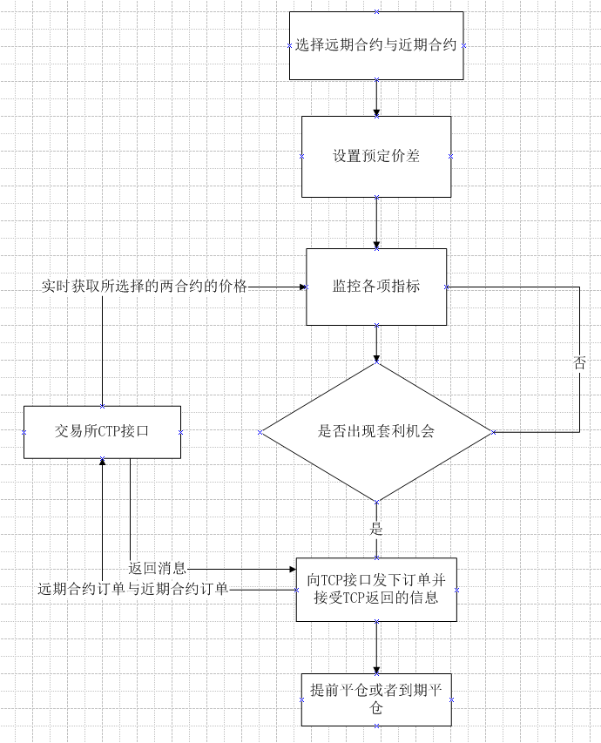
（图一）
3.2可行性分析
3.2.1技术可行性分析
预计使用.net 开发平台中的winform窗体设计界面，Winform窗体可用于设计窗体和可视控件，以创建丰富的基于Windows的应用程序。并且方便的数据显示和操作：winform对数据库处理提供全面支持。可以访问数据库中的数据，并在窗体上显示和操作数据。并且使用支持大并发访问量的oracle数据库代替轻量级的mySql数据库，更高效的存储数据。通过计算套利公式算出价差进行价差对比，同时调用交易所CTP仿真行情接口，使该软件更加趋向真实操作。
3.2.2社会效益可行性分析
相对于传统投资策略对资产价格的低买高卖，套利策略是对资产间的价差进行交易，具有风险更低、收益更稳定的特征，因此无论是理论界还是实务界均对套利进行了大量研究。套利策略最早是应用于股票市场,很早便检验了美国股市中的配对交易策略，即基于不同股票之间的协整关系，通过买卖赢家和输家股票构造套利组合，发现该策略能够获得显著的正向收益。之后很多学者将该策略应用于全球股票市场，均发现套利策略可以获得显著的风险调整后超额收益。
价差套利主要是关注期货合约之间的价格关系，利用商品期货市场上不同合约的价格差异来获得收益。而该期货套利成交系统主要专注于价差套利，即合约之间往往会有正常的价差区间，是指市场处于理性状态下出现的合理的价格差异，这些差异一般由影响市场价格关系的一些内在因素所决定，包括仓储费用、资金利息、增值税等，但由于市场的发展和基本面的变化，价差总是会偏离合理区间，从而给我们带来套利的机会。但同时需要注意到的是，市场中的价差偏离合理区间的时间很短，因此需要系统及时，准确，快速的做出反应。
经过上述分析，该项目技术储备充足，同时在实际工作中具有一定的参考价值，满足毕业设计要求，存在使用价值，因此可以尝试完成。
四、论文拟解决的关键问题及难点
本项目需要解决的关键问题与难点，分点解释如下：
关键问题一：及时准确的获取行情价差。
由于期货的价格实时在跳动，大约500ms跳动一次，因此要求程序获得两单价格并计算价差同时递交下单的时间要在500ms之内，否则会引起价格不符而导致错误。因此及时准确的获取行情价差就显得十分的重要，若行情获取存在延迟，则会导致投资人错失投资的机会。在准确获取行情的同时，还要快速的计算出当前价差与期望价差进行比较。由于期货行情竞争激烈，出现的套利窗口很短，需要系统迅速的计算出当前价差并且及时平仓。
关键问题二：保证两个合约的同时成交。
前后两个合约是期货套利的根本所在，此时会有三种情况，每一种都需要正确的逻辑判断。
关键问题三：接口对接交易所的CTP接口的稳定性。
该接口主要负责交易所的行情显示，如关键点1中，该接口的稳定是及时准确获取行情的关键所在，关键在异步线程的处理与优化。
关键问题四：行情的显示的实时性，无延时。
由于期货行情竞争激烈，出现的套利窗口很短，需要系统迅速的计算出当前价差并且及时下单。
五、研究方法
采取文献研究法：为了解决关键问题一与二，我通过查阅各种期货套利的有关文献，对期货合约的成交流程有了大致的了解，并学习到其他人对该问题的解决办法，但是很明显仅仅只靠着文献研究法是远远不够的。
分析方法与综合方法：为了进一步解决关键问题二，我通过由文献研究法中了解到的合约成交流程，通过分析期货交易的特征，将其流程以流程图的形式进行分解，并且提取出关键的步骤，发现存在三种复杂的情况，每一种都需要完整的逻辑。
因果分析法：在关键问题三中，接口稳定性方面，通过观察系统中是否存在缺陷，报错而导致接口的不稳定或者，导致关键问题四的行情更新不及时，来寻找解决这两个问题的方法。
六、论文的进度安排
2019.11.09-2019.11.11确定论文题目
2019.12.15-2019.12.27完成任务书与开题报告
2019.12.30-2020.01.16 制定系统算法，确定文档初大纲，建立大致架构。
2020.01.16-2020.02.29完成大致系统设计，并咨询指导老师意见，修改润色文档以及系统架构。
2020.03.01-2020.04.01 论文资料整合，最终定稿，为最终的答辩做好各方面准备，熟悉论文内容，增强自己对论文内容的把握，进行一定的思维发散，设计论文答辩。
2020.04.02-2020.05.04 毕业论文（设计）答辩
七、主要参考文献
[1]洪娜.中国沪深300 股指期货定价研究［D］.上海：复旦大学，2011.
[2]和讯网. 沪深300 股指期货五年运行情况［EB/OL］.http：//qizhi.hexun.com/2015- 07- 04/177280759.html，2015－07－04.
[3]李云,范宏.股指期货套利管理系统[J].计算机系统应用,2014,23(05):21-30.
[4]吕鹰飞,张贺.沪深300股指期货套利风险控制与监测研究[J].长春金融高等专科学校学报,2017(03):24-31.
[5]中国金融期货交易所交易规则. 71923.
[6]周亮.基于价差预测的商品期货跨期套利研究[J].金融理论与实践,2019(07):84-90.
八、指导教师意见

签名： 201 年 月 日
九、开题审查小组意见

开题审查小组组长签名： 201 年 月 日
（这部分内容不少于5000字）

